Hatékonyságnövelés a bérszámfejtési időadatok rögzítésének területén
Munkaidő nyilvántartás makróval ellátott Excel táblázat segítségével
IN 021 Programozás I.
Beadandó feladat
Készítette: Kósa Mariann Ágnes
Szak: gazdálkodás menedzsment
Kodolányi János Egyetem
Neptun- kód: Q3W0C4

Kivonat
A tantárggyal kapcsolatban egy makróbarát Excel tábla készítése, ami képes a bevitt munkalapokat képes makró segítségével feldolgozni és a bérszámfejtés részére kész számadatokat átadni.

Kulcsszavak
- makro
- táblázatkezelés
- hatékonyságnövelés
- automatizmus
- bérszámfejtés
- könyvelés
- munkaidő
- bérezés

Idegen nyelven is átadandó rétegek
Title:
Improving the efficiency of recording payroll time data
Subtitle:
Working time recording using an Excel spreadsheet with a macro
Abstract:
Creating an Excel spreadsheet related to the subject, which can process the entered worksheets with a macro and provide ready-made figures for payroll accounting.
Keywords:
- macro
- spreadsheet management
- efficiency gains
- automation
- payroll accounting
- booking
- working hours
- salary

Bevezetés
A bérszámfejtés szolgáltatási területen lényeges az ügyfelek részére a minél gyorsabb és hibátlan bérszámfejtési szolgáltatás nyújtása a megfelelően kitöltött és elektronikusan leadott munkaidő nyilvántartási adatok alapján. Ennek a legjobban jellemző adata a szolgáltató oldalán az adott idő alatt elvégzett számfejtések darabszáma, aminek érdekében a minimálisra kell lecsökkenteni az egy-egy munkavállaló adataival való munkát és annak a feldolgozó ügyintéző által elvégzendő részét, lehetőség szerint az általa kiszámolandó számadatok minimalizálásával. Amit lehet az Excel program és a beépített makró számol ki, ezzel a legkisebbre csökkentve az emberi hiba lehetőségét.
Az elvégzett munka hatékonysága nagyban függ a számfejtést végző ügyintéző adatfeldolgozási, ellenőrzési sebességétől. A bérszámfejtéshez érkező adatok hibátlan feldolgozhatóságát és sebességét segítik azok a megoldások, amelyek az adatok bérszámfejtési programba kerülését gyorsítják, és segítségükkel a manuális és egyben időrabló tevékenység minimális szintre szorítható vissza.
A makró használatának eredményeképpen felszabaduló idő lehetőséget biztosít arra, hogy az adott ügyintéző további cégek számfejtését végezze el ugyanannyi idő alatt, vagy a felszabaduló idejét értékteremtő tevékenységekre fordíthassa.
Az ügyféloldali elégedettség növekedése a versenyképességünk megtartását, még jobb esetben pedig ügyfélkör bővülést eredményez.

Célok
A tantárggyal kapcsolatos munkával való céljaim közé tartozik, hogy tetszőleges számú munkavállalóval kapcsolatos manuális, és ezáltal hibalehetőséget eredményező munkát kiváltsam a makró segítségével, amellyel gyorsabb és kisebb hibaszázalékú számfejtési eredmény érhető el. Ezáltal növelhető az adatrögzítő kolléga egyéni hatékonysága, vagyis használatának eredményeként emelkedhet az egységnyi idő alatt feldolgozott adatok száma.

Feladatok
A makrók használatának feltétele az egységes formátumú adathalmaz, amely megkívánja, hogy az adatok beérkezési formátumát az ügyfelekkel egyeztetve egységesíteni tudjuk, azonban ennek sikeressége az ügyféltől is nagyban függ a jövőben. Bizakodásra ad okot, hogy az ügyfél célja is a hibátlan számfejtés, és az ügyféloldali hatékonyságnövelés is. Például hasznos lenne a munkaidő-nyilvántartó szoftver bevezetése munkaadónál, papír alapú jelenléti ívek helyett elektronikus nyilvántartás végrehajtása, de ezek a velem kapcsolatban álló cégek számára nem igazán használható lehetőségek, a technikai feltételek és az azt felhasználni képes és felelősségteljesen elvégezni tudó alkalmazottak hiánya miatt. Egy külső terülteten való munkavégzés során sajnos egyszerűbb egy papír kitöltése, mint egy olyan eszköz és a szükséges mobil internet elérés biztosítása és használatának betanítása, amivel a folyamatot át lehetne tenni digitális platformokra.
Az előre megadott szerkezetű Excel táblázatban a munkáltató felviszi a dolgozói jelenléti adatait napról napra és a program automatikusan kiszámolja a ledogozott órákat, hogy van-e a dolgozó fele túlóra fizetési kötelezettség és annak mekkora a nagyságrendje a munkáltató által ismert óradíj mellett. A dátumot automatikus kitöltéssel gyorsan ki tudja tölteni, a munkaórák esetében ügyelni kell, hogy a már az oszlopra beállított időformátumot ne változtassa meg, mert az a letöltött munkaórák számának hibás kiszámítását okozza. A dolgozó nevének felvitele után, ami lehet egy egyéni listából is, hogy egyszerűbb legyen a bevitel vagy rövidítésekkel előre létrehozott rövidítésszótár alkalmazása mellett egy nagyon fontos információra van szükség, hogy a beírt adatokat a megfelelően tudjuk feldolgozni, ami pedig nem más, mint hogy az adott munkanap milyen típusú. Munkanap típusa lehet egyszerű munkanap, vagy más típusú napok is pl. táppénz, szabadság, fizetett ünnepnap, illetve amit még szükségesnek lát a Excel felhasználója.
Amire szükség van a kitöltéséhez a munkavállalók egész havi jelenléti lapjai, munkahelytől függően lehetséges akár heti, vagy persze hóvégi feltöltése is az adatoknak.
Az adatok pontos felvitele és ellenőrzése után a makró elindítása (Start gomb) az Excel minden a munkáltató által fontosnak ítélt adatot kiszámol automatikusan, javítás, módosítás után újra elindítva az egész makró újrafut és mindent újraszámol ahányszor csak szükséges.

Motivációk
Egy egyéni vállalkozásom van, amit két állandó és időszaki munkavállaló alkalmazotakkal viszek. A partnereim KKV jellegű cégek, akik viszonylag kis alkalmazottilétszámmal dolgoznak és a feladataikhoz még nem vállalati irányításra képes szoftvereket és különbőző alkalmazásokat használnak, hanem a jól bevállt évek óta használt papír alapú munakidő nyilvántartásokat. Ezeket tudják az alkalmazottaik megfelelően vezetni és ezek alapján várják azt, hogy mielőbb meg tudjuk mondani a havi munkabértömeget és persze a személyenkénti kifizetések összegét.
A papírról a programba való rögzítés mindenképpen szükséges, ám akár a hóközi részleges információk adásához szükséges volt eddig is egy Excel tábla használata, amibe mindenkinek a heti jelenléti adatait rögzítettük és ez alapján lehetett gyorsan a szükséges információkat kiszámolni.
A makró használatával a munkaórák összesítése, a különböző távollétek és munkaformák nyilvántartása és nyomon követése, akár túlórák nyomon követése sokkal gyorsabb lett. Az Excel program ráadásul minden vállalkozónak akár a telefonján is rendelkezésre áll, szóval a bevitt adatokat és a velük végzett automatikus műveletek eredményét egy pillanat alatt el tudjuk küldeni a munkáltatónak is a havi munkafolyamat tervezése és optimalizálása érdekében. A táblázatban visszamenőleg több hónap, vagy akár év adatai is tárolhatóak, ezzel még több segítséget nyújtva a partnereink számára, olyan összefüggéseket is kimutatva, amit a sok náluk lévő papír munkaidőnyilvántartás alapján lehetséges nem is lennének képesek meglátni.

Célcsoportok
A makrós Excel állomány, amit készítettem / fejlesztek elsősorban a saját vállalkozásom munkájában segít, de természetesen rajtam keresztül több velem üzleti kapcsolatban álló MKV, vagy KKV is használja ezt.
Ha szükség merülne fel rá akkor szűkebb körben célcsoportba tartoznak a bérszámfejtést saját kézben tartó KKV-k (saját állományban lévő bérszámfejtőt alkalmazók), akik a nyilvántartásaikat már elektronikusan vezetik, de a rögzítés még mindig manuálisan történik a nekik beadott papír alappú dokumentumok alapján.
Legszűkebb, tehát személyes körben célcsoportba tartoznak azok az adminisztratív területen dolgozó ügyintézőim (2 fő), akik a napi munkaidejük egy részét manuális adatrögzítéssel töltik.

Hasznosság
A megírt makró hasznossága és létjogosultsága a területen az alkalmazás megkezdését követően egy cikluson belül kimutatható (esetünkben egy ciklus egyenlő egy hónappal), mivel a cégem esetében pontosan nyilván van tartva a különböző feladatokkal, részfeladatokkal eltöltött munkaidő a partnercégekre lebontva. Ezek a mutatószámok a ciklus rövidsége miatt viszonylag könnyen produkálhatóak, illetve bizonyos esetekben jelenleg is a rendelkezésünkre állnak (Amennyiben szükséges egy LEAN fejlesztési folyamatban, PDCA szemlélet, bár a mikro-vállalkozások esetében erre nem igazán van akár humán, akár más erőforrás).

Szakirodalmi/saját előzmények
A Kodolányi János Egyetemen végzett tanulmányaimat megelőzően nem foglalkoztam makró írással. Ebben a fejezetben bemutatásra került a makró-írás előtti gondolatvilág, mely egy része elmélet lehetőségekre mutat rá, más része maga a szerző által ismert gyakorlat leírását jelenti.

A probléma / jelenség

A probléma/jelenség története
A saját vállalkozásomban problémaként merült fel, hogy a csak papíron, vagy beszkennelt PDF formátumú munkanyilvántartó lapok alapján lassú az adatok egyeztetése, ellenőrzése és a bérszámfejtő szoftverbe való átemelése, illetve a partnerek részére számukra szükséges bérjellegű költségekkel kapcsolatos információ és részinformációk szolgáltatása.

A probléma/jelenség aktuális állapota
A beérkező adatokat papír alapon kapjuk meg, amit a mi Excel állományunk alapján nyomtatunk ki és adtunk át használatra a partnereknek.
A mostani feladatban az időadatok rögzítésének problémáját vizsgáltam.
Manuális rögzítés ideje: 15-30 sec/nyilvántartási sor
Rögzítési idő függ:
    - adatrögzítési felület betöltési idejétől
    - rögzítendő időadatok mennyiségétől (hiányzás, beosztás, beosztás szerinti idő, napi idő)
    - mentési folyamat idejétől
Manuális rögzítés folyamata:
- dolgozó nevének beírása
- adatok beírása / kiválasztása
- rögzítés
- mentés
A manuális rögzítéseket követően minden esetben szükséges az újbóli ellenőrzés, amely történhet:
    - listázással (eredeti dokumentum összevetésével)
    - újbóli áttekintéssel (ebben az esetben újabb kb. 15 sec/rögzített sor időt számolhatunk)
- hiba esetén javítási folyamat megkezdése (megegyezik a manuális rögzítési folyamat 1-4. pontjával)

A probléma jelenség adatvagyona
A havi bérszámfejtés alapját képező adatvagyont a jelenléti ív (megvalósult, tény adatokat tartalmaz), bizonyos esetekben rendelkezésre álló beosztás (terv adatok), illetve az egyéb kifizetéseket tartalmazó dokumentumok alkotják (együtt inputok). A jelenléti ívek munkavállalónként naponta tartalmazzák a teljesített munkaidőt, valamint az esetleges hiányzás okát. Az egyéb kifizetéseket tartalmazó dokumentum pedig tartalmazza a ledolgozott munkaidőre járó pótlékok és rendkívüli munkavégzés óraszámát, vagy összegét.

A probléma/jelenség értelmezésének módszertana
Heti rendszerességgel beérkező munkaidőnyilvántartásokat egy megadott napon az ezzel foglalkozó munkatársam a rendszerbe viszi fel, ami mindenki számára szerveren, illetve felhő alapú szolgáltatásokkal meg van osztva. Ha szükséges így a felvitel idejétől rendelkezésére tudjuk bocsátani a partnereinknek a saját cégük munkaidővel és bérekkel kapcsolatos aktuális állapotát, ezzel az ő tervező és szervező munkájukat segítve.
A leghatékonyabb megoldás természetesen egy egységes munkaidő-nyilvántartási rendszer bevezetése, amely mind az ügyfél, mind pedig a cégünk részéről biztosítja az adatok módosítás és hiba nélküli bekerülését a bérszámfejtő programba. A leghatékonyabb eljárás azonban egyben a legköltségesebb is az ügyfél részéről, hiszen nem elegendő a szoftver és hardver telepítésének egyszeri költségét vállalni, hanem a kalkulálni kell az éves licensz díjakkal, valamint a rendszert kezelő adminisztrátorok oktatási költségeivel is. Ezt a KKV szektorban nem is igen vállalja be szinte egyetlen cég sem tudtunkkal.

Potenciális megoldási alternatívák
Lehetséges megoldás, hogy az ügyfél oldaláról rögtön feldolgozható formátumban érkeznének az inputok. A munkaidőhöz kapcsolódó inputok előállítására a munkaidő-nyilvántartó rendszerek készen állnak, és minél ismertebb és szélesebb körben használt bérszámfejtő szoftvert használunk, annál inkább valószínű, hogy eleve kész megoldással állnak elénk.
Ügyfél oldalon egy ilyen bevezetés viszonylag magas beruházási költségekkel jár, és a partneri körünkben levő KKV-k ezt nem tudják kitermelni az éves bevételeikből.
A beruházások mellett azonban még a kezelésre alkalmas személyek köre is gond lehet, hiszen pl. egy építőipari cég, aki bérmunkásokkal, vagy alkalmi munkavállalóval dolgozik egy-két állandó munkavállalóval együtt az kit fog kiképezni arra, hogy használja az eszközt és a szoftvert azok közül, akik lehet csak erre a munkára lettek felvéve.

Adatok és módszerek
Ebben a fejezetben bemutatásra kerül a konkrétan a használt adatvagyon és ennek feldolgozása, a saját megoldás minőségbiztosítási lépései:

Saját adatvagyon – időadat és munkarend file-ok
A számfejtésre kerülő .xlsm-ben jelenléti adatok érkeznek papír alapon napi bontásban a hónap minden napjára és minden dolgozóra vonatkozóan. Jelenléti adat maga a hiányzás és annak oka, valamint ledolgozott munkanap esetén a napi munkaidő.
Általában a partnereinktől kérjük a heti beküldést, de legtöbben igényelték is a munkafolyamatok könnyebb tervezése, átláthatósága miatt, így akár heti szinten aktuális adatok állhatnak mindenki számára rendelkezésre az adatszolgáltatás pontos és időben történő végrehajtása után.

Saját módszertan
A következő alfejezetek célja, hogy a cikk mellékleteként rendelkezésre bocsátott xlsm állományok reprodukálható megértését minél inkább elősegítsék: vö.
- https://miau.my-x.hu/miau/281/munkaido.xlsm

A makró tartalma és működése
Sub Makró3()

’ Makró3 Makró
’ Felhasználandó adatok definiálása és a későbbi helyük felszabadítása, kiürítése
Columns("J:K").Select
Selection.ClearContents

Cells(4, 10).Value = "Dolgozó"
Cells(4, 11).Value = "Ledolgozott órák"

'------------------------------
'Dolgozók neveinek kigyűjtése, a cégek nagysága alapján az 1000-es sorig keres, de ezt szükség szerinte majd tudjuk bővíteni. Azért nem üres sorig folytatja a keresést, mert lehetséges hibás, hiányos kitöltés esetén ez azt eredményezné, hogy nem fogja minden dolgozó nevét kiírni a dolgozók listájában.

sor = 5

For x = 5 To 1000

'Eredeti nevek átnézése, ha nem üres a név változó értékét ellenőrzi

nev = Cells(x, 5).Value

If nev <> "" Then

'Ellenőrzi a kigyűjtött neveket, hogy van-e már ismétlődés és kigyűjti őket a megadott táblázatrészben

van = 0
For s = 5 To sor
If Cells(s, 10).Value = nev Then
van = 1
End If
Next

If van = 0 Then
Cells(sor, 10).Value = nev
sor = sor + 1
End If

End If

Next

' A megtalált nevek sorbarendezése

Range(Cells(5, 10), Cells(sor, 10)).Select

ActiveWorkbook.Worksheets("Munka1").Sort.SortFields.Clear
ActiveWorkbook.Worksheets("Munka1").Sort.SortFields.Add Key:=Range(Cells(2, 10), Cells(sor, 10)) _
, SortOn:=xlSortOnValues, Order:=xlAscending, DataOption:=xlSortNormal
With ActiveWorkbook.Worksheets("Munka1").Sort
.SetRange Range(Cells(5, 10), Cells(sor, 10))
.Header = xlGuess
.MatchCase = False
.Orientation = xlTopToBottom
.SortMethod = xlPinYin
.Apply
End With

' Munkaórák kigyűjtése és összegzése

For x = 5 To sor

nev = Cells(x, 10).Value
ora = 0

’Nevek és értékek megadott helyre való bevitele J és K oszlop
For s = 5 To 1000

If Cells(s, 5).Value = nev Then
ora = ora + Cells(s, 4).Value
End If
Next

Cells(x, 11) = ora
Next

Range(Cells(1, 10), Cells(1, 10)).Select

End Sub

’ A makró vége

Saját haladás lépései:

Munkaidő adatok
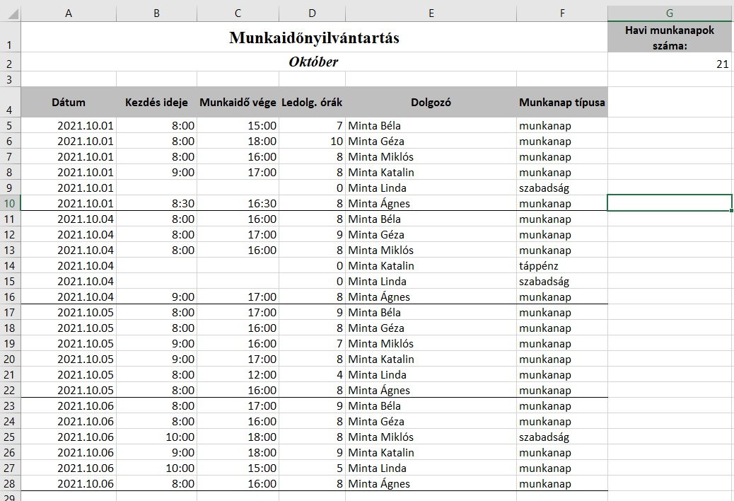
1. Ábra: Munkaidőnyilvántartás (megvalósult, tényadat) – forrás: saját program kezelőfelülete
- adatvagyon bevitele az Excel állományba (munkaidőnyilvántartó lapok alapján és a havi változó adatok bevitelével)
- adatbevitelnél a létrehozott legördülő listák (a szokásos értékeket tartalmazó listák) használata
- a szükséges formázások elvégzése (külső és adattípus beállítások)
- kész állomány ellenőrzése
- kész állomány tesztelése (próbaadatokkal való feltöltés és annak tapasztalatainak összegyűjtése)
- szükséges javítások elvégzése
A kezdetben elkészített táblázatok és a makrót több átgondolás után, többször átalakítottam míg elérte ez az állapotot, amit, ha használatba vesznek a partnerek még tovább lehet majd alakítani a felmerülő igények, használati tapasztalatok és új ötletek alapján. A módosítás lehetséges a globális általános sablonban, vagy akár a partnerenkénti állományban is, ha olyan dolgokról van szó.

Lehetséges automatizált számítások
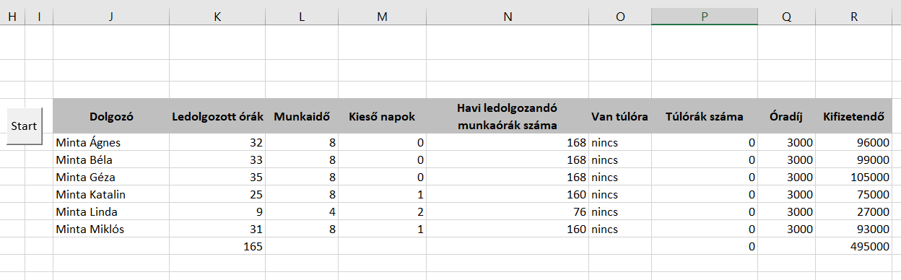
2. Ábra: Automatikus számítások(megvalósult, tényadat) – forrás: saját program kezelőfelülete
A felmerült és szükségesnek vélt automatizmusok beleépítése az Excel függvényeinek és összetettebb lehetőségeinek felhasználásával.
Meghatároztam egy szerintem minden partnernek szükséges számításlistát amit a 2. ábra mutat és ezt beleírtam a globális, mindenkinek átadott verzióban. Az első pár hónap tapasztalata alapján mind ezt a mindenkinek rendelkezésre álló számításlistát lehet módosítani, vagy akár partnerspecifikus műveletekkel lehet kiegészíteni a 3. ábrán látottak alapján, amit innentől csak az adott partner lát csak.
Az alapvető bérszámfejtési rész természetesen sehol nem változik, hiszen arra a bérszámfejtést végző kollégámnak van szüksége, pont olyan formában és olyan adatokkal ahogy eredetileg kitaláltuk, illetve majd a használat alapján továbbfejlesztjük szükség esetén.
A tesztelés és fejlesztés, javítás ciklusa innen állandó, hiszen a törvényi szabályozások, illetve a bérszámfejtő programok adatigényei is változhatnak az évek során.

További beépíthető lehetőségek
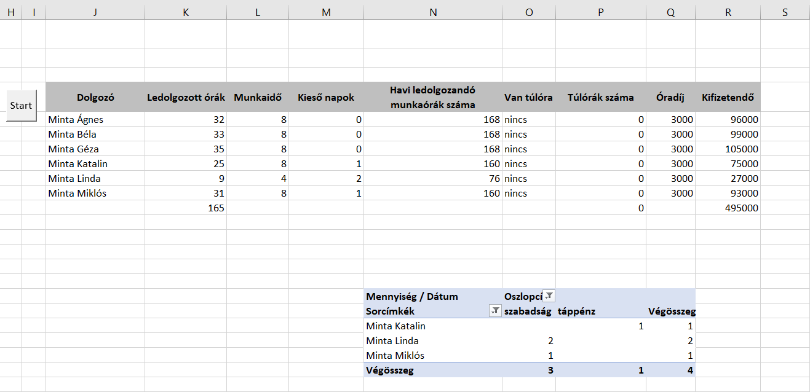
3. Ábra:Tetszőleges további bővítések / számítások (megvalósult, tényadat) – forrás: saját program kezelőfelülete
A kimutatás hasznos lehet az éves szabadság, távollétek nyomonkövetése miatt, de ugyanebben az állományban akár ezen a lapon vagy egy másikon lehet partnerspecifikus számításokat és Excel műveleteket is beépíteni, attól függően a partnerünk milyen adatok folyamatos megfigyelését tartja fontosnak vagy éppen milyen számításokat végezne el sűrűn.
Ezeket azonnal automatizálni, így a heti munkalap bevitele után egy felhő szolgáltatáson keresztül megosztva már azonnal hibátlanul kiszámítva látná a napi alakulását a vállalkozásának.
A felmerülő igények alapján lehetne az általános globális sablonba beépíteni ezeket vagy csak az adott partner saját állományába létrehozni, ha csak annyira személyreszabott a kívánsága.
Majd ezek után használat közben jöhet a PDCA ciklusok sora az aktuális igényeket, törvényi és gazdasági háttér napi változásait követve.

Eredmények
Ha sikeresen elkészül az adatok bevitele, előre létrehozott beviteli listák alkalmazása mellett, 15-30 sec/sor manuális rögzítési idővel számolhatunk.
Automatikus számítások miatt, bármikor bevitel és annak ellenőrzése után azonnal már naprakész adatokat adhatunk át a partnereknek.

Hipotézisek/elvárások/kérdések
A remélt hasznosság a feladat során vizsgált cég adatrögzítési gyorsaságának növelése terén teljesült, további cégek esetében pedig kisebb módosítások elvégzése után hasznosíthatóak a makrók.
Ilyen módosítások lehetnek például a cégek által használt munkanapkódok beillesztése, vagy az azonosítás adat módosítása (anonimizálása), ha szükségesnek látják.

Válaszok/állapotok
Az elért eredmények fényében a makró írásba fektetett idő értékteremtő folyamatnak bizonyult, további vizsgálat tárgyát képezi esetünkben, hogy ez pontosan mekkora munkaidő felszabadulásával jár, amit más értékteremtő folyamatokra (adatrögzítés, könyvelés, mérlegkészítés, …) használhat az adott munkatársam a munkanapja során.

Vita
Az állományokban szereplő téves rögzítések vagy elütések is hátráltatják az állományok gyors előállíthatóságát, számoláskor az automatikus műveletek hibát jelezhetnek ilyenkor és nem adnak eredményt. A többszöri vagy több személy által elvégzett ellenőrzés vagy az egyes cellákba rögzíthető adatok korlátozásával (amennyiben ez lehetséges) azonban ez a hiba kivédhető (pl. legördülő választéklista használata).

Következtetések
Egy bármely cég esetében használható makrót sikerült előállítani, amit többi cégnél való felhasználás érdekében persze további módosítások végrehajtásával is ki lehet egészíteni, hogy lerövidülhessen az időigényes manuális adatrögzítési munka és pár számolási hiba is kiküszöbölhető legyen az automatikus számítások használata segítségével.

Jövőkép
Az óraszámok kiszámítása, amit egyenlőre az Excel táblázat ki tud számolni. Az egyik legelső fejlesztési lehetőség, hogy az óraszámok mellé be lehessen írni a megfelelő óradíjakat, amit a dolgozó felé ki kellene a munkáltatónak fizetnie.
Ha ez készen lesz akkor igazán a dolgozó munkanapjainak pontos táblába való bevezetése után már a bérszámfejtő minden egyes a programjukba szükséges adattal rendelkezik és megtörténhet azonnal a bérszámfejtés. A munkáltató pedig már a kitöltés után tudja a hónapban kiutalandó bértömeg nagyságát, azonnal a lapok leadása és bevitele után.

Mellékletek

Rövidítések jegyzéke
MKV - A mikro-, a kis- és középvállalkozások elnevezésének rövidítése. Ezeket leegyszerűsítve gyakran kis- és középvállalkozásoknak (rövidítve KKV, angol rövidítéssel SME) nevezik. A csoportosítás külön választja azokat a cégeket, vállalkozásokat, amelyeknek alkalmazotti létszáma kisebb egy előre meghatározottnál, illetve árbevétele egy előre meghatározott szint alatt marad.
PDF – A Portable Document Format az Adobe Systems által kifejlesztett, dokumentumok tárolására alkalmas fájlformátum. A PDF alkalmas szöveget, ábrát és képeket tartalmazó dokumentum leírására eszközfüggetlen és felbontásfüggetlen formában.
CSV – A CSV formátum rövidítése tartalmazza a lényeget - angolul - Comma-Separated Values, azaz vesszővel elválasztott/tagolt értékek. Lényegében egy szöveges fájl.
XLS – A 2007-es verzióig az Excel szabadalmazott bináris fájlformátumot használt (Excel Binary File Format - .XLS) elsődleges fájlformátumként. A 2007-es verziótól kezdve az elsődleges fájlformátum az Office Open XML.
XLSX – Az alapértelmezett Excel 2007 formátum. Valójában ZIP tömörítésű könyvtárstruktúra, XML szövegfájlokkal. A korábban használt .xls funkcionalitását lényegében pótolja, leszámítva a makrók tárolását, amelyet biztonsági okokból egy másik formátum segítségével kezelnek.
XLSM – Munkafüzet, makrótámogatással.
IT – információs technológia (vagy információtechnológia, angolul information technology) kifejezés rövidítése, és az információ számítógéppel való feldolgozását (gyűjtését, tárolását, visszakeresését, manipulációját és továbbítását) jelenti.
LEAN – folyamatoptimalizálási gondolkodásmód, amely a különböző veszteségek csökkentésével és fejlesztési irányok kijelölésével, végrehajtásával halad a folyamatos hatékonyságfejlesztés és hatékonyságnövelés útján.
PDCA – Plan Do Check Act szavakból létrejövő mozaikszó. A megtervezett folyamatok (plan) végrehajtása (act) során felszínre kerülő további hiányosságok feltérképezése (check) utáni javítások újbóli beépítése (act) a végső célja. Ciklikus, soha véget nem érő folyamat, amelynek fő mozgatórugója a tökéletességre való törekvés. Szabványok megalkotásával és azok betartásának ellenőrzésével biztosítja a ciklusokban elért eredményeket, a folyamatos továbbhaladást.

Referenciák
Demeter Krisztina (szerk.) (2016): Termelés, szolgáltatás, logisztika [Digitális kiadás.] Budapest: Wolters Kluwer Kft.. Letöltve: https://mersz.hu/hivatkozas/wk88_113_p1#wk88_113_p1 (2021.12.19.)
Kovács Zoltán (2017): A termelő és szolgáltató rendszerek fejlesztésének főbb irányai [Digitális kiadás.] Budapest: Akadémiai Kiadó. https://doi.org/10.1556/9789634540274 Letöltve: https://mersz.hu/hivatkozas/dj256ateszrfi_67_p1#dj256ateszrfi_67_p1 (2021.12.19.)

Ábrajegyzék
1. Ábra: Munkaidőnyilvántartás (megvalósult, tényadat) – forrás: saját program kezelőfelülete 9
2. Ábra: Automatikus számítások(megvalósult, tényadat) – forrás: saját program kezelőfelülete 10
3. Ábra:Tetszőleges további bővítések / számítások (megvalósult, tényadat) – forrás: saját program kezelőfelülete 10

Tartalom
Kivonat 2
Kulcsszavak 2
Idegen nyelven is átadandó rétegek 2
Bevezetés 3
Célok 3
Feladatok 3
Motivációk 4
Célcsoportok 4
Hasznosság 5
Szakirodalmi/saját előzmények 5
A probléma / jelenség 5
A probléma/jelenség története 5
A probléma/jelenség aktuális állapota 5
A probléma jelenség adatvagyona 6
A probléma/jelenség értelmezésének módszertana 6
Potenciális megoldási alternatívák 6
Adatok és módszerek 7
Saját adatvagyon – időadat és munkarend file-ok 7
Saját módszertan 7
A makró tartalma és működése 7
Saját haladás lépései: 9
Munkaidő adatok 9
Lehetséges automatizált számítások 10
További beépíthető lehetőségek 10
Eredmények 11
Hipotézisek/elvárások/kérdések 11
Válaszok/állapotok 11
Vita 11
Következtetések 12
Jövőkép 12
Mellékletek 12
Rövidítések jegyzéke 12
Referenciák 13
Ábrajegyzék 13
Tartalom 14

